 |  |  |  | Проект
ЧĂВАШ РЕСПУБЛИКИН КУЛЬТУРА,  НАЦИОНАЛЬНОÇСЕН ĚÇĚСЕН ТАТА  АРХИВ ĚÇĚН МИНИСТЕРСТВИ |  |  | МИНИСТЕРСТВО КУЛЬТУРЫ,  ПО ДЕЛАМ НАЦИОНАЛЬНОСТЕЙ И  АРХИВНОГО ДЕЛА ЧУВАШСКОЙ РЕСПУБЛИКИ
ПРИКАЗ  ____________ __________№  Шупашкар хули |  |  | ПРИКАЗ  ____________ № ____________  г. Чебоксары

Об утверждении границ территории объекта культурного наследия (памятника истории и культуры) регионального (республиканского) значения «Торговая лавка», XIX в., расположенного по адресу: Чувашская Республика, Порецкий муниципальный округ, с. Порецкое, ул. Ульянова, д. 42

В соответствии с Федеральным законом от 25 июня 2002 г. № 73-ФЗ «Об объектах культурного наследия (памятниках истории и культуры) народов Российской Федерации», Законом Чувашской Республики от 12 апреля 2005 г. № 10 «Об объектах культурного наследия (памятниках истории и культуры) в Чувашской Республике», постановлением Кабинета Министров Чувашской Республики от 4 июня 2012 г. № 216 «Вопросы Министерства культуры, по делам национальностей и архивного дела Чувашской Республики» п р и к а з ы в а ю:
1. Утвердить прилагаемые границы территории объекта культурного наследия (памятника истории и культуры) регионального (республиканского) значения «Торговая лавка», XIX в., расположенного по адресу: Чувашская Республика, Порецкий муниципальный округ, с. Порецкое, ул. Ульянова, д. 42, принятого на государственную охрану постановлением Совета Министров Чувашской АССР от 29 октября 1993 г. № 372 «О дополнении списка памятников истории и культуры местного (Чувашской Республики) значения, подлежащих государственной охране».
2. Контроль за исполнением настоящего приказа возложить на первого заместителя министра культуры, по делам национальностей и архивного дела Чувашской Республики, курирующего соответствующее направление деятельности.
3. Настоящий приказ вступает в силу через десять дней после дня его официального опубликования.

Министр С.А. Каликова
Утверждены
приказом Министерства культуры,
по делам национальностей и архивного дела
Чувашской Республики
от _________ № __________

Границы территории объекта культурного наследия (памятника истории и культуры) регионального (республиканского) значения «Торговая лавка», XIX в., расположенного по адресу: Чувашская Республика, Порецкий муниципальный округ, с. Порецкое, ул. Ульянова, д. 42

Схема границ территории объекта культурного наследия (памятника истории и культуры) регионального (республиканского) значения «Торговая лавка», XIX в., расположенного по адресу: Чувашская Республика, Порецкий муниципальный округ, с. Порецкое, ул. Ульянова, д. 42 (далее - объект культурного наследия):
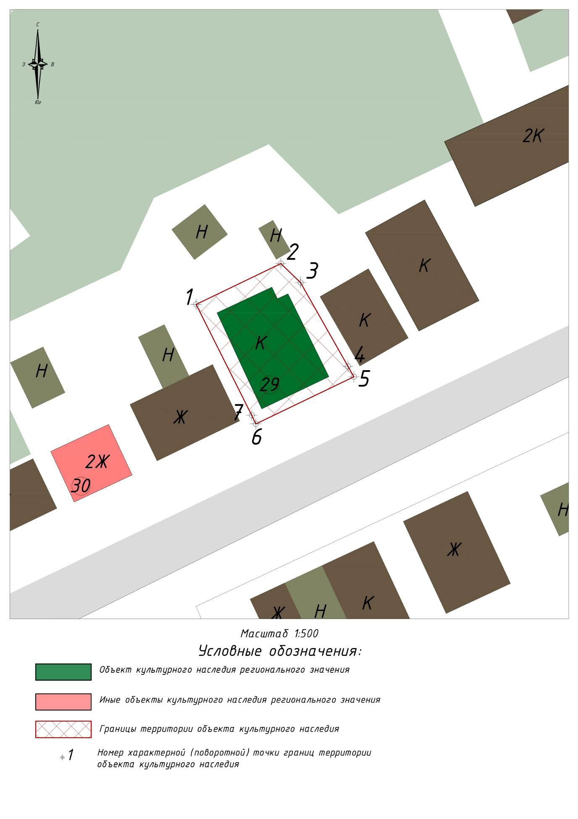

Координаты
характерных точек границ территории объекта культурного наследия
в местной системе координат МСК-21

Номера точек | Координаты
Номера точек | X | Y
1 | 305277.79 | 1172253.94
2 | 305285.19 | 1172269.32
3 | 305281.74 | 1172272.89
4 | 305266.56 | 1172281.51
5 | 305264.66 | 1172282.57
6 | 305256.11 | 1172264.77
7 | 305257.68 | 1172264.02
1 | 305277.79 | 1172253.94

Текстовое описание границ территории объекта культурного наследия

Прохождение границы |  | Описание прохождения границы
от точки | до точки | Описание прохождения границы
1 | 2 | от точки 1 на северо-восток 17,07 м до точки 2
2 | 3 | от точки 2 на юго-восток 4,96 м до точки 3
3 | 4 | от точки 3 на юго-восток 17,46 м до точки 4
4 | 5 | от точки 4 на юго-восток 2,18 м до точки 5
5 | 6 | от точки 5 на юго-запад 19,75 м до точки 6
6 | 7 | от точки 6 на северо-запад 1,74 м до точки 7
7 | 1 | от точки 7 на северо-запад 22,50 м до точки 1

